МУНИЦИПАЛЬНОЕ БЮДЖЕТНОЕ ОБЩЕОБРАЗОВАТЕЛЬНОЕ УЧРЕЖДЕНИЕ
ОСНОВНАЯ ОБЩЕОБРАЗОВАТЕЛЬНАЯ ШКОЛА №9
МУНИЦИПАЛЬНОГО ОБРАЗОВАНИЯГОРОД ГОРЯЧИЙ КЛЮЧ
Имени М.М.Корницкого

Подготовила и провела
Учитель начальных классов
Подольская Е.А.
2018 г.
Тематическая беседа патриотического содержания для младших школьников «Женщины- герои». Материал с фото
Цель: познакомить с женщинами-героями и их подвигами.
Задачи: - расширять знания детей о героях
- развивать интерес и внимательность при восприятии рассказов
- воспитывать гордость и уважение к женщине и Родине
Женщины-герои
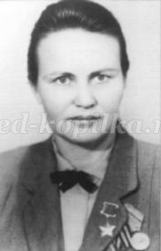
Мария Карповна Байда
«Будьте счастливы!»… Когда это пожелание молодожёнам произносит заведующая городским загсом Мария Карповна Байда, то простые слова обретают особенный, проникновенный смысл.
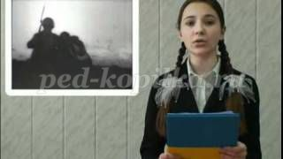
Ей было примерно столько же лет в год начала Великой Отечественной войны, сколько им сейчас. Двести пятьдесят долгих дней героической обороны Севастополя санинструктор 514-го стрелкового полка Мария Байда провела на передовой. Она сохранила жизнь сотням раненых бойцов. В одном из боёв отважная девушка уничтожила полтора десятка вражеских солдат и офицеров. Благодаря её умелым действиям группа товарищей вырвалась из огненного кольца. В последние дни Севастопольской обороны тяжело раненая, контуженная Мария была схвачена гитлеровцами. Концлагерь, побег, интернациональное подполье…
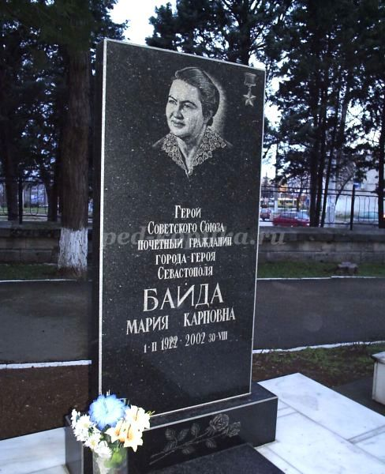
«Будьте счастливы!» - напутствует в жизнь молодожёнов города-героя скромная с Золотой Звездой Героя на груди.
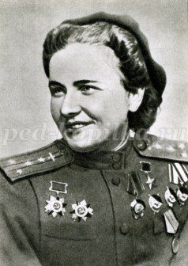
Евдокия Ивановна Носаль
Война застала Дусю Носаль на границе, служил её муж. Молодая семья ждала ребёнка, и поэтому Дуся была эвакуирована в первую очередь. Сын появился на свет в прифронтовом госпитале. Через несколько дней госпиталь был разбит фашистской авиацией. Мать чудом осталась жива, но ребёнок погиб. Едва оправившись, Дуся добровольно ушла на фронт…
В 46-м авиаполку знали, что бомбы, сброшенные Евдокией Носаль, всегда ложатся в цель. Стиснув зубы от ненависти, лётчица держала боевой курс на наименьшей высоте, чтобы бить без промаха. Зенитки словно не существовали для неё. Носаль мечтала совершить тысячу вылетов, но боевой счёт оборвался на триста пятьдесят четвёртом. Она погибла 23 апреля 1943 года у станицы Пашковской близ Краснодара.
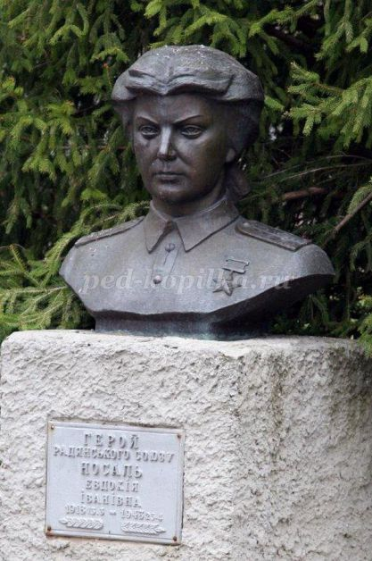
В парке станицы установлен обелиск, на котором высечено имя героини. В музее, созданном учениками Пашковской школы, хранятся её документы.
Евдокия Ивановна Носаль стала первым Героем Советского Союза в 46-м авиаполку.
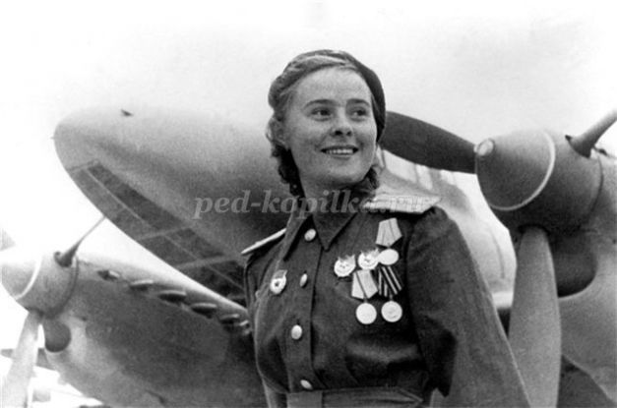
Анна Александровна Тимофеева (Егорова)
«Я - «Берёза». Вижу танки. Приготовиться!» - скомандовала ведущая группы штурмовиков и бросала свой ИЛ-2 в атаку. Пятнадцать грозных машин немедленно последовали примеру своего командира. Это был последний, 277-й боевой вылет московской комсомолки-метростроевки, одной из ведущих 805-го штурмового авиаполка Анны Егоровой… Вот несколько строк из её наградного листа: «Погибла смертью храбрых при выполнении боевого задания 20.08.44 г. Достойна присвоения звания Героя Советского Союза». В феврале 1945 года стремительно наступавшие части Советской Армии освободили узников Кюстринского лагеря военнопленных. Среди них была Анна Егорова, искалеченная, обожжённая, но живая…
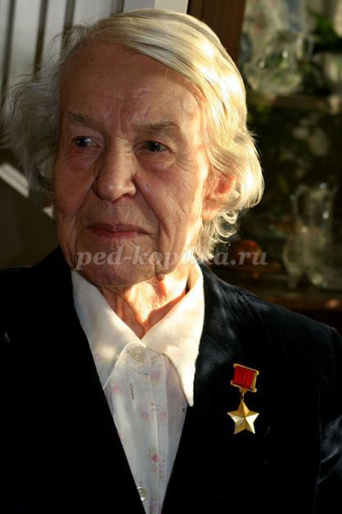
Герой Советского Союза Анна Александровна Тимофеева (Егорова) жила в Москве. Она вырастила двух сыновей, которые во всём стремятся быть похожими на мать.
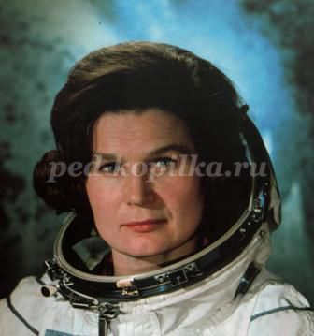
Валентина Владимировна Николаева-Терешкова
16 июня 1963 года, когда Москва сообщила всему миру весть об очередном полёте человека в космическое пространство, в торжественном голосе диктора слышались особенные, тёплые нотки. Космический корабль «Восток-6» пилотировала первая в мире женщина-космонавт Валентина Владимировна Терешкова. Она совершила 48 витков вокруг Земли, проделав путь около двух миллионов километров. Трое суток звучали в эфире радиопозывные «Чайки». Они пролетали над солдатской могилой отца героини, погибшего на полях Великой Отечественной войны. Долетали и до старинного русского города Ярославля, где прильнули к радиоприёмникам друзья «Чайки» с комбината «Красный Перекоп», хорошо помнившие своего комсомольского секретаря Валю Терешкову…
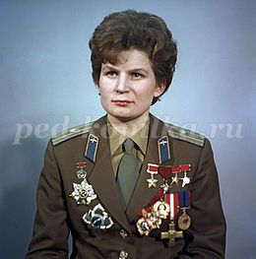
Сейчас Валентина Владимировна Николаева-Терешкова возглавляет Комитет советских женщин.
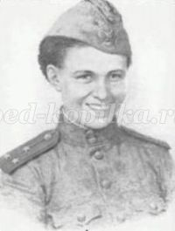
Анна Алексеевна Никандрова
Боевой путь Ани Никандровой начался под Ржевом. Учитывая её прежний райкомовский опыт, командование возложило на Аню комсомольскую работу в одной из частей. Девушка умело проводила собрания, находила тёплые слова, вручая комсомольские билеты, но главной своей обязанностью как комсорга она считала – подниматься в атаку первой. Так и произошло 23 июня 1944 года на Оршанском направлении под деревней Киреево. Штурмовая группа 426-го стрелкового полка залегла перед глубоким противотанковым рвом. Успех боя решали секунды. Комсорг полка Никандрова рванулась вперёд и первой преодолела ров. Огнём из автомата она подавила пулемётный дзот. Её видели в гуще рукопашной схватки. Тоненькая девичья фигурка мелькнула на высоте, и там затрепыхался красный флажок. Этот бой был последним в короткой и героической биографии Анны Никандровой.
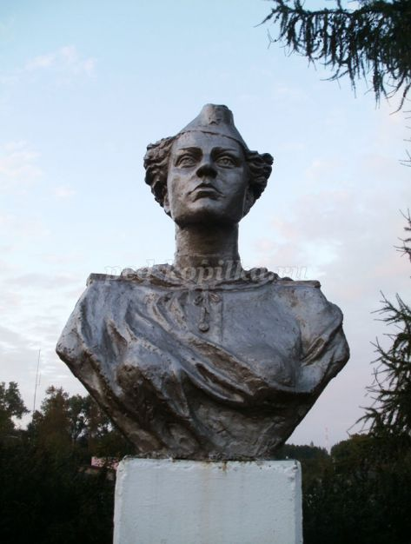
Имя Ани носит улица в её родном Красногородске Псковской области и пионерская дружина в школе, где она училась.
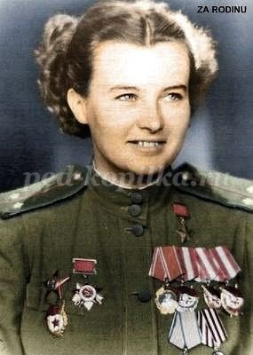
Татьяна Петровна Макарова
Смелая мечта об авиации жила в Тане с детства. Подростком бегала она смотреть воздушные парады в Тушине, а в 19 лет уже получила диплом лётчика-инструктора и работала в Пролетарском аэроклубе Москвы. Макарова одной из первых была зачислена в 46-й бомбардировочный авиаполк, сформированный в самые грозные для Родины октябрьские дни 1941 года.
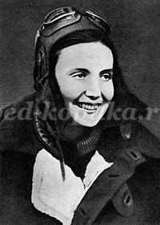
Таня летала красиво, смело; находясь над целью, не страшилась зенитного огня и прожекторов противника, метко разила цель, всегда приходила на помощь боевым подругам. Более 600 бомбовых ударов нанёс по врагу самолёт командира звена Макаровой. Свои последние бои отважная лётчица провела за освобождение Польши. В ночь на 24 августа 1944 года Таня погибла в неравном бою с фашистским истребителем.
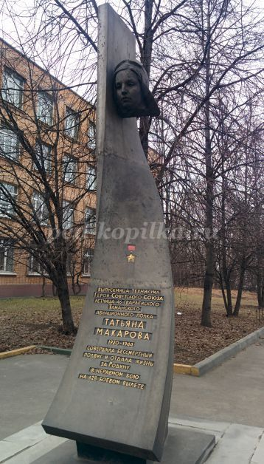
Она похоронена на братском кладбище в польском городе Остроленка. Имя героини носит одна из московских улиц.
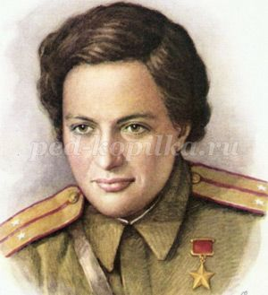
Нина Андреевна Онилова
Цепи противника приближались к нашей обороне. Пулемёт молчал. Кто-то, не выдержав, крикнул: «Давай!» Но она только махнула рукой. Вцепившись в рукоятки пулемёта, девушка напряжённо следила за приближающимся врагом. Ближе, ещё ближе… И тогда она нажала гашетку.
Нет, это не знаменитый эпизод боя Анки-пулемётчицы из фильма «Чапаев». Так сражалась под родной Одессой и под Севастополем Нина Онилова, пулемётчица 54-го стрелкового полка 25-й стрелковой дивизии, той самой легендарной дивизии, которой в годы гражданской войны командовал Чапаев. Нина уничтожила сотни фашистов, подавила несколько пулемётных точек, бутылками с горючей смесью сожгла танк. 1 марта 1942 года в тяжёлом в районе хутора Мекензия (под Севастополем) девушка была смертельно ранена.
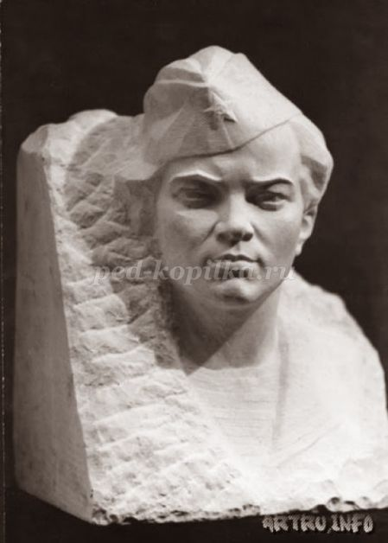
В Севастополе на кладбище Коммунаров установлен бюст героини, её имя носят улицы в Севастополе и Одессе.
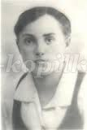
Татьяна Савельевна Мариненко
«Василёк» - такое имя дали подпольщики города Полоцка своему лучшему связному. Он обеспечивал постоянную связь с партизанским отрядом, действовавшим в Полоцком районе, он имел прямое отношение и к расклеенным в городе сводкам Совинформбюро, и к диверсиям на железной дороге, и к провалам карательных акций против партизан. Гестаповская агентура сбилась с ног в поисках неуловимого связного. Лишь через год гитлеровцам удалось напасть на его след. По доносу предателя «Василёк» был схвачен. Им оказалась 22-летняя учительница Таня Мариненко. Девушка стойко выдержала чудовищные пытки. Не добившись от неё никаких сведений, 2 августа 1942 года фашисты расстреляли Таню вместе с её четырёхлетним братом.
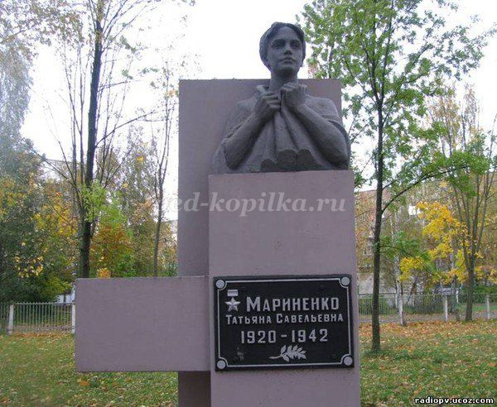

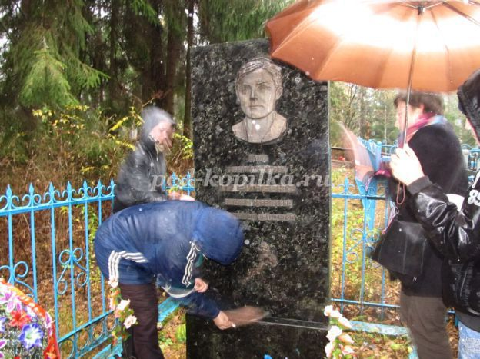
Именем Тани Мариненко назван микрорайон города Полоцка. Её бюст установлен возле педучилища, которое Таня закончила незадолго до войны.

